Vaca Muerta | Producción de petróleo y pronóstico 2026
  - Análisis serie años 2012–2025 · Modelo Prophet univariado · Pronóstico para 2026
Mg Lic Gustavo Alfredo Herrero

Resumen Ejecutivo
El presente trabajo analiza la evolución histórica de la producción de petróleo no convencional de la formación Vaca Muerta, en la provincia del Neuquén, durante 2012–2025, y desarrolla un modelo univariado de pronóstico mensual para 2026 utilizando Prophet y Python. Se construyó una serie mensual de 168 observaciones a partir de registros oficiales de producción por pozo, con filtrado, normalización y agregación temporal. Se seleccionó el universo Neuquén + no convencional + SHALE + formación Vaca Muerta, excluyendo recursos tight y otras formaciones. El análisis descriptivo distingue tres etapas generales: inicio (2012–2017), desarrollo (2018–2022) y aceleración (2023–2025). La validación retrospectiva comparó distintas ventanas de entrenamiento y configuraciones, con especial atención a la tendencia. Para la configuración seleccionada —estacionalidad anual, CPS = 0,03 y SPS = 0,1— se documentaron MAPE de 3,92 % sobre 2024 y 7,18 % sobre 2025. El principal problema predictivo observado es la subestimación de episodios de crecimiento acelerado; la estacionalidad resulta secundaria. La estimación consolidada disponible para 2026 asciende a 35.596.087,84 m³ (aproximadamente 35,60 millones de m³). Este valor constituye un pronóstico estadístico condicionado a la serie histórica, no una proyección técnico-operativa de capacidad futura. El proyecto evidencia integración de conocimiento energético, depuración de datos, análisis exploratorio, modelado temporal, backtesting y evaluación crítica de errores.

1. Introducción
Vaca Muerta constituye un caso de interés para el análisis cuantitativo por la evolución acelerada de su producción petrolera. El objetivo no es explicar causalmente cada decisión operativa, sino explorar la utilidad y los límites de un pronóstico univariado.

2. Objetivo y pregunta de investigación
Objetivo general: construir y evaluar un modelo mensual de pronóstico para 2026. Pregunta: ¿hasta qué punto Prophet puede extrapolar una serie con cambios pronunciados de pendiente? Hipótesis de trabajo: el error principal se concentrará en la tendencia y no en la estacionalidad.

3. Alcance y delimitación
Ámbito territorial: provincia del Neuquén. Recurso: petróleo no convencional, clasificación SHALE, formación Vaca Muerta. Exclusiones: tight, otras formaciones y producción gasífera. Frecuencia mensual y pronóstico anual obtenido por suma de meses.

4. Datos y trazabilidad
Registros de producción por pozo para 2012–2025; tratamiento de registros anómalos y duplicados por identificador de pozo, año y mes; conservación de meses de producción cero dentro de la historia válida. Los datos brutos nacionales no forman parte del paquete entregado; el Excel adjunto es la serie fuente consolidada para el modelado.

5. Metodología de modelado
Prophet representa la serie mediante una tendencia g(t), una contribución estacional s(t) y un término de error: y(t)=g(t)+s(t)+ε(t), omitiéndose efectos festivos en este estudio. Los cambios de pendiente permiten cierta flexibilidad, regulada por changepoint_prior_scale (CPS). seasonality_prior_scale (SPS) regula la estacionalidad. Una extrapolación de tendencia basada en el pasado no garantiza anticipar aceleraciones futuras.

6. Evolución histórica de producción, 2012–2025
Se revisa la serie completa como marco descriptivo, sin utilizarla íntegramente para la validación retrospectiva. Se distinguen tres fases aproximadas: 2012–2017, 2018–2022 y 2023–2025. Esta periodización es analítica y no implica puntos de quiebre formalmente estimados.
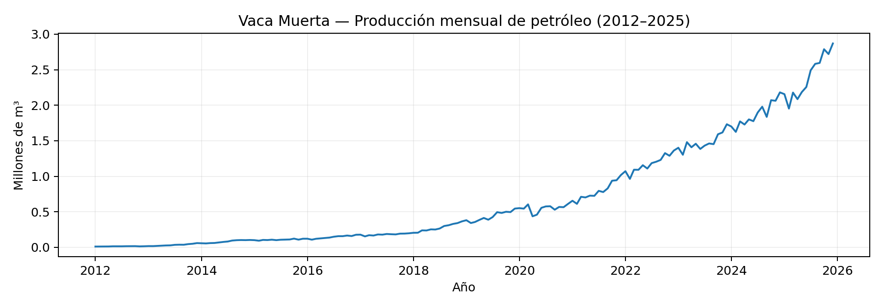
Figura 1. Serie mensual consolidada 2012–2025. Fuente: Excel del proyecto.
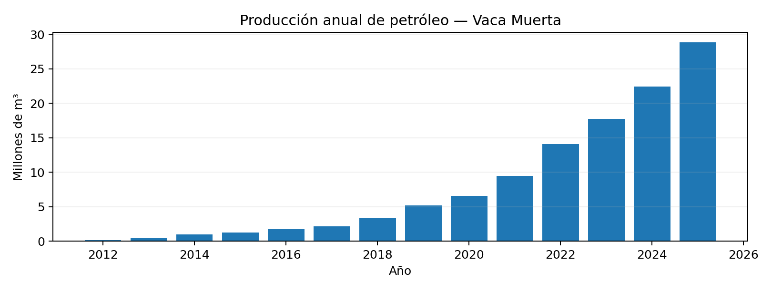
Figura 2. Producción anual calculada sobre la misma serie fuente.

7. Ventana de entrenamiento y backtesting
Se compararon ventanas históricas con pruebas retrospectivas. La ventana 2020–2023 (48 meses) permitió evaluar 2024; la ventana 2020–2024 (60 meses) permitió evaluar 2025. El procedimiento debe respetar el orden temporal y evitar ajustar parámetros con información del conjunto reservado para test.

8. Configuración seleccionada de Prophet
Modelo de crecimiento lineal por tramos, estacionalidad anual activa, semanal y diaria desactivadas. Configuración de referencia de la discusión final: CPS=0,03 y SPS=0,1. La importancia interpretativa se concentra en la capacidad de extrapolación de la tendencia.

9. Validación sobre 2024 y 2025
MAPE informado: 3,921 % para 2024 y 7,182 % para 2025. Sesgo promedio informado, con signo pronóstico menos observado: –70.619 m³/mes (2024) y –151.919 m³/mes (2025). La evaluación 2025 se realizó como test temporal posterior, sobre datos no incluidos en la ventana de entrenamiento 2020–2024.
Indicador | 2024 (validación) | 2025 (test)
Ventana de entrenamiento | 2020–2023 (48 meses) | 2020–2024 (60 meses)
MAPE | 3,921 % | 7,182 %
Sesgo medio (pronóstico − real) | −70.619 m³/mes | −151.919 m³/mes

El pronóstico consolidado reportado para enero–diciembre de 2026 es 35.596.087,84 m³ (35,60 millones de m³). Es una extrapolación estadística de corto plazo, no una estimación causal ni una proyección de capacidad instalada. La cifra proviene de la ejecución final informada en Notebook adjunto. Esta distinción forma parte de la trazabilidad del trabajo. Los límites predictivos mensuales no se suman automáticamente para construir un intervalo anual del 95 %.
La estimación consolidada del análisis final es 35.596.087,84 m³ para enero–diciembre de 2026. Corresponde a un resultado de Prophet, no a una promesa de producción física ni a un escenario causal. Los intervalos predictivos mensuales no deben sumarse y denominarse automáticamente intervalo de confianza anual del 95 %.

11. Discusión
La diferencia entre ajustes de 2024 y 2025 indica pérdida de capacidad predictiva frente a cambios de ritmo productivo. La subestimación aumenta en episodios de aceleración: en el segundo semestre de 2025 se registró una diferencia relativa resumida de aproximadamente –11,24 % según el análisis previo. El desafío dominante es extrapolar correctamente la tendencia.
Interpretación: los errores del test 2025 son superiores a los de 2024. El sesgo negativo indica que el pronóstico tiende a situarse por debajo de la producción observada. Una mayor complejidad estacional no resuelve por sí sola los cambios de pendiente asociados al crecimiento de la actividad.

12. Limitaciones
El modelo carece de otras covariables como mejoras de operación, completaciones, fracturas, productividad de pozos, disponibilidad de transporte, inversiones o precios. El backtesting cubre años recientes pero no garantiza robustez ante cambios estructurales. Se observó autocorrelación residual (Ljung–Box p < 0,001 en lags 1, 3 y 6), por lo cual los errores contienen estructura no explicada.

13. Conclusiones
Prophet ofrece una línea base interpretable para el pronóstico mensual de producción. Su utilidad es mayor para seguimiento y contraste estadístico que para anticipar cambios abruptos de pendiente. El proyecto integra experiencia sectorial y herramientas de Data Science, explicitando las limitaciones antes de proyectar escenarios futuros.

Fuentes y reproducibilidad
Fuente primaria: registros públicos de producción por pozo, Secretaría de Energía de Argentina. Fuente utilizada directamente por Prophet: Excel de serie mensual consolidada 2012–2025 adjunto (168 observaciones). El Notebook adjunto se conserva como versión histórica del 01/10/2026, no como copia verificada de la ejecución final de pronóstico del 06/10/2026. El anexo recoge los parámetros y resultados informados; para reproducibilidad estricta del número 2026 se debe conservar la última versión ejecutada del Notebook.

